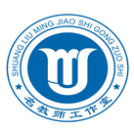双流区名工作室 廖洪森工作室

“教学评一致性理念下
基于课程标准学习目标的确定与叙写”
学习分享
为了分享近期在双流区名教师工作室廖洪森工作室学习的一些收获，工作室学员游燕老师与2020年11月26日在双流区彭镇初级中学青年教师中开展了“教学评一致性理念下基于课程标准学习目标的确定与叙写”学习分享专题讲座。
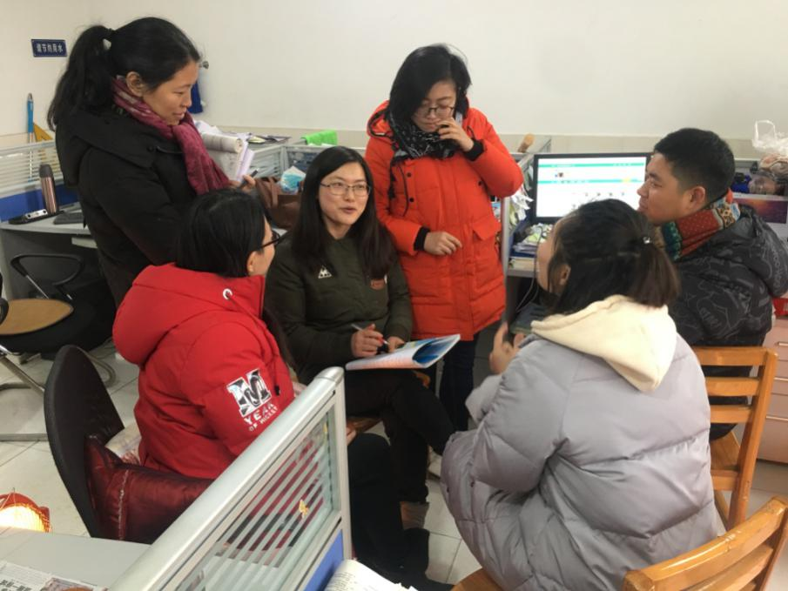
游燕老师详细解读了学习目标的范围，课程标准设计的内容范围及如何确立学习目标，详细阐述了教育目标续写中对新课程三维目标的误解。知识与能力、过程与方法、情感态度与价值观，不应该分成三个维度来写，应该贯穿于同一个目标中，用以描述：通过什么方法，掌握了什么样的问题，实现了什么样的课程核心素养。
通过这次讲座，游燕老师将廖洪森工作室学到的优秀经验进行了传播，使备课组老师收获甚多。

